РЕСПУБЛИКА ДАГЕСТАН
МУНИЦИПАЛЬНОЕ ОБРАЗОВАНИЕ «ХАСАВЮРТОВСКИЙ РАЙОН»
МБОУ «Бамматюртовская СОШ им.М.М.Муталимова»

368041, Хасавюртовский район, с.Бамматюрт, ул. Школьная 72

ПРИКАЗ
01.10.2021 | № 118

О создании рабочей группы
по обеспечению перехода на обучение по ФГОС НОО, ФГОС ООО

В целях обеспечения эффективного введения федеральных государственных образовательных стандартов начального общего и основного общего образования, утвержденных приказами Минпросвещения России от 31.05.2021 № 286 и № 287, в 2022-2023 учебном году

ПРИКАЗЫВАЮ:

1. Создать рабочую группу по обеспечению перехода на обучение по ФГОС НОО и ООО в следующем составе:
- Идрисова Пиймахан Атаевна – заместитель директора по УВР;
- Хадысова Хеда Олхазуровна – заместитель директора по УВР;
- Мазлеков Абуали Арслаханович – заместитель директора по УВР;
- Ясиева Яхийта Крымсултановна – заместитель директора по ВР;
- Антаева Курман Залимхановна – руководитель МО учителей русского языка и лит-ры;
- Исаева Яхсат Таджидиновна – руководитель МО учителей начальных классов;
- Ахмедова Тамила Вахаевна – руководитель МО учителей технического цикла;;
- Алиева Валентина Гамзатовна – руководитель МО учителей естественного цикла;
- Гехаева Барият Рашидовна – педагог-психолог;
- Кахарова Мархет Салмановна – руководитель МО учителей иностранного языка;
- Ферзалиева Эслихан Нурадиновна – рук. МО учителей эстетико-физического воспитания
- Сайдуллаева Амнат Увайсовна – руководитель МО учителей родного языка и лит-ры..

2.Утвердить положение о рабочей группе

3. Руководителем рабочей группы назначить заместителя директора по УВР Идрисову Пиймахан Атаевну.
4. Членам рабочей группы:
- проанализировать изменения во ФГОС НОО и ФГОС ООО в срок до 10.10.2021,
- составить план перехода на обучение по ФГОС НОО и ООО в срок до 15.10.2021;
- разработать готовые к утверждению проекты основных образовательных программ НОО и ООО в срок до 31.05.2022.
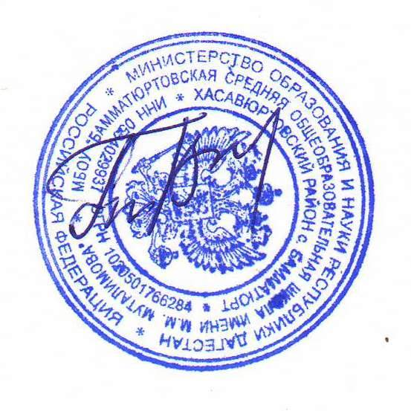
5. Заместителю директору по УВР Идрисовой Пиймахан Атаевне довести настоящий приказ до членов рабочей группы и педагогов.
6. Контроль исполнения настоящего приказа оставляю за собой.

Директор Темирбулатов А.В.

